Приложение №20.

**Министерство образования Республики Коми**

**«РЕСПУБЛИКАНСКÖЙ ВЕЛÖДАН ШÖРИН»**

**ГОСУДАРСТВЕННÖЙ РЫТЪЯ (СМЕНАÖН) ВЕЛÖДАН УЧРЕЖДЕНИЕ»**

**ГОСУДАРСТВЕННОЕ ВЕЧЕРНЕЕ (СМЕННОЕ)**

**ОБЩЕОБРАЗОВАТЕЛЬНОЕ УЧРЕЖДЕНИЕ**

**«РЕСПУБЛИКАНСКИЙ ЦЕНТР ОБРАЗОВАНИЯ»**

**Построение графика функции с помощью производной.**

Конспект урока по алгебре и началам анализа,10 класс.

Учителя математики Бур Л. Ю.

**Тема урока**:

«Построения графика функции с помощью производной».

**Раздел:** Производная.

**Тип урока:** Урок изучения новой темы.

**Применяемая технология:** Обучение в сотрудничестве.

**Цели урока:**

Образовательные:

1.Обобщение знаний по теме: «Производная».

2. Развитие умений самостоятельно в комплексе применять ЗУН.

Развивающие:

1.Пробуждение познавательного интереса к данной теме.

2.Развитие навыков самостоятельной работы.

3.Развитие логического и критического мышления.

4.Развитие навыков оформления задач.

5.Развитие речевых навыков.

Воспитательные:

1.Развитие навыков сотрудничества.

**Этапы урока:**

1.Мотивирование к учебной деятельности.

2.Актуализация знаний и фиксирование индивидуального затруднения.

3.Выявление места и причины затруднения.

4.Построение выхода из затруднения.

5.Первичное закрепление. Самостоятельная работа по образцу.

6.Рефлексивная деятельность на уроке.

**Методы работы:**

1. Исследование-анализ,сравнение,наблюдение,сопоставление, обобщение, умение делать вывод.

2.Наглядный, словесный, частично-поисковый.

**Формы работы:**

1.Общеклассная.

2. Групповая.

3.Индивидуальная

**Ход урока.**

**1 этап.**

**Учитель:** Хочу начать урок со слов великого русского математика Николая Ивановича Лобачевского «Нет ни одной области математики, которая когда-либо не окажется применимой к явлениям действительного мира». Небольшое лирическое отступление(наступила долгожданная весна, нам стало радостнее, веселее, все чаще светит солнце и по прогнозам погоды на конец апреля намечаются теплые весенние дни). Посмотрим на температурный режим одного из дней конца апреля в промежутке времени от 8 до 16 часов. Где по оси х показано изменение времени от 8 до 16 часов, по оси у показано изменение температуры от 0 до 16 градусов. Ребята, а как

называется этот график?

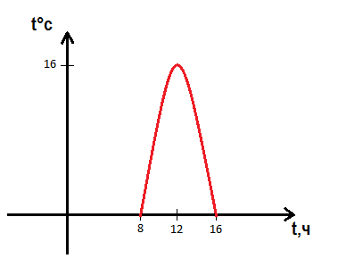

**Ученики:** График параболы.

**Учитель:** Ответьте по графику, на каком промежутке температура повышалась?

**Ученики:** На [8;12].

**Учитель:** А понижалась?

**Ученик:** На [12;16].

**Учитель:** Какая была самая высокая температура?

**Ученики:** 16 градусов.

**Учитель:** Какая была самая низкая температура?

**Ученики:** 0 градусов.

**Учитель:** А теперь вспомним, как мы строили этот график?

**Ученики:**1.Определяли направление ветвей.

2.Находили вершину параболы.

3.Находили дополнительные точки.

**Учитель:** Так мы строили график раньше в 9 классе.

**2этап.**

**Учитель:** В 10 классе мы научились уже исследовать функцию с помощью производной. У меня в руках 2 смайлика

производные «+» и «-».

Как я должна разместить их на графике?

**Ученики:** Смайлик «+» разместится на той части, где график возрастает, а смайлик «-» разместится на той части, где график убывает.

**Учитель:** А где встретятся эти смайлики на графике, и как называется эта точка?

**Ученик:** Точка максимума. В этой точке производная равна нулю.

**Учитель:** Производная может хорошо рассказать о свойствах графика, значит, мы можем построить график по-новому. А как по-новому?

**Ученики:** С помощью производной.

**Учитель:** А, значит какая цель урока сегодня?

**3 этап.**

**Ученики:** Цель урока: Построить данный график по- новому.

**Учитель:** Цель мы поставили и давайте подумаем, какую тему мы определили. Ученики формулируют тему урока.

**Учитель:** И так тема урока: Построение графика функции с помощью производной.

**4 этап.**

**Учитель:** Мы хотим исследовать функцию у=- $х^{2}$ +24х-128 с помощью производной и построить график на [8;16]. Для того, чтобы построить график с помощью производной лучше свести все в таблицу.

|  |  |  |  |
| --- | --- | --- | --- |
| **х** | [8;12) | 12 | (12;16] |
| **f(х)** | ↗ | 16 | ↘ |
| $f^{'}$**(х)** | + | 0 | - |

**Учитель:** В таблице в первой строке размещаем область определения функции. Во второй строке поведение функции. В третьей строке знаки производной.

**Учитель:** Заполняем таблицу.

**Ученики:**

производная:

$f^{'}$ (х)=-2х+24

критические точки:

-2х+24=0

-2х=-24

Х=12

значение функции в критической точке:

f(12)=- ${12}^{2}$ +24*12-128=16

знаки производной на каждом промежутке:

$f^{'}$ (9)=-2*9+24=6

$f^{'}$ (13)=-2*13+24=-12

**Учитель:** А теперь с помощью таблицы строим график.

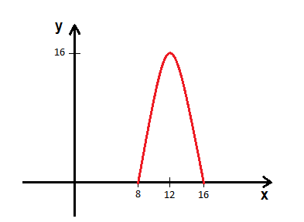

**Учитель:**  Вернемся к словам Лобачевского. Какая область математики применялась к явлениям природы?

**Ученики:** С помощью производной мы смогли построить график изменения температуры.

**5 этап.**

**Учитель:** Выполним самостоятельную работу.

**Учитель:** Работаем по группам(Каждая группа получает готовые таблицы).

1 группа: Работает самостоятельно.

Построить с помощью производной график функции у=3+2х - $х^{2}$.

2 группа: Работает по образцу.

Построить с помощью производной график функции у=2 $х^{2}$ +8х+2.

1.Область определения функции.

2.Производная функции.

3.Критические точки.

4.Значение функции в критических точках.

5.Знаки производной на каждом промежутке.

3 группа: Работает с учителем. Построить с помощью производной график функции у=3 $х^{2}$- $х^{3}$.

**6 этап.**

**Учитель:** Подведем итог урока

Ученики по кругу высказываются одним предложением, выбирая начало фразы из рельефного экрана на доске:

Сегодня на уроке я узнал…

Было интересно…

Было трудно…

Я выполнял задания…

Я понял что…

Теперь я могу…

Я почувствовал что…

Я приобрел…

Я научился…

у меня получилось…

я смог…

я попробую…

меня удивило…

урок мне дал для жизни…

мне захотелось…